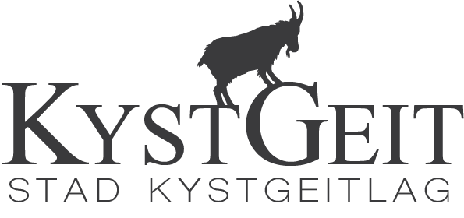

ÅRSMELDING FOR STAD KYSTGEITLAG 2019

Styret har i 2019 vore samansett slik:

Ada Elise Håberg | Leiar | På val
Fredrik Borgund | Nestleiar
Kjetil Friberg | Kasserar | På val
Rita Borgundvåg | Sekretær
Åge Ervik | Styremedlem | På val

Geir Ole Ervik | 1.vara | På val
Sidsel Otnes | 2.vara | På val
Henrik Otnes | Valnemnd | På val
Anders Skarbø | Valnemnd | På val

Det har i 2019 vore 5 styremøter der ein har handsama 16 saker.

Året starta med at Kystgeitlaget i Vevelstad endeleg fekk henta dyra sine etter mykje organisering. Dei fekk dyr ifrå forskjellige besetninger herifrå, og kopierte oppsettet på vår bukkering for at det skulle verte ein best mogleg avlsplan.

Ellers var det stor interesse for kjøp av livdyr også i 2019, og styret har hatt mykje jobb med besvarelser av både epost og telefonar. Mange ynskjer å vere med på å ta vare på ein truga rase, og andre ynskjer informasjon om drift og dyra. Det er særleg stor etterspørsel ifrå Møre og Romsdal, som no har oppretta eit nytt kystgeitlag som heiter Nordmøre Kystgeitlag. Dei ynskjer omlag 40-50 dyr som vert fordelt ut over 6 nye ulike besetningar. Dette skal skje i løpet av 2020. Det vart solgt 59 dyr via Kystgeitlaget i 2019.

Heimesida har fått seg ei stor oppgradering, og det ligg no mykje nyttig informasjon tilgjengeleg på nett. Her finn også kjøpar og selger praktisk informasjon om sal av livdyr. I forbindelse med kommunesamanslåing har laget også fått nytt namn, som no er Stad Kystgeitlag. Difor vart det utarbeida ny logo, og nettsida vart oppdatert.

I år igjen var kystgeitlaget med på dugnaden i korsen i samband med Dragseidspelet den 8 og 9 juni. Her stilte vi med stand, og Ada hadde laga ein informativ kystgeitquiz der vinnaren kunne vinne ein termokopp. Det vart framvist mange forskjellige dyrerasar og sjølvsagt vart også kystgeita representert. Eit godt besøkt og vellukka arrangement.

Vi har også fått stilt ut kystgeita i den nye turistinformasjonen i Selje. Her står dei utstoppa dyra og nokre banners ifrå kystgeitlaget.

Kystgeitlaget er framleis med på gjerdeprosjektet. Prosjektet har stått stille i ein periode. Men det er no søkt om og fått innvilga meir penger til vidare arbeid, som skal monne ut i ein beitebruksplan.

Den årlege vær/bukkesamlinga i Ervika vart arrangert i oktober. Det var dessverre veldig lite folk som møtte. Til tross for lågt oppmøte er dette er noko vi må prøve å fortsette med. Det var ei kjekk samling med nok mat til dei få som var der.

Stad Kystgeitlag vert 20 år no i 2020, og vi har allereie starta med å planlegge ei jubileumsfeiring til seinsommaren. Vi håpar mange ynskjer å delta på denne markeringa.

For styret i kystegeitlaget

Ada Elise Håberg
Otnes 21.02.2020

